样例（参考）：
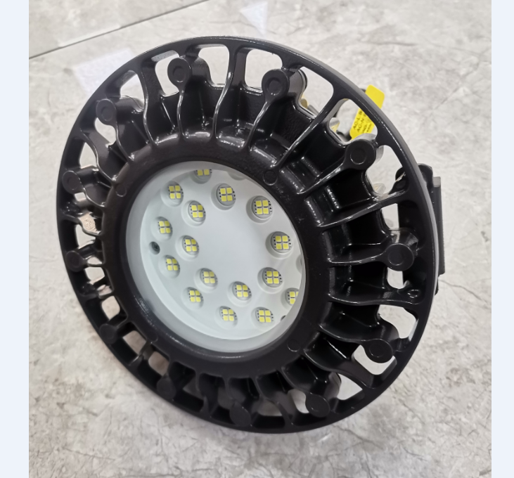

此图片为明细表中第*项物资，物料组：34070208
物资名称：广照灯
规格型号： F2ZT4G 60W（投标人所投产品品牌、型号规格等参数，详见附件1备注栏）
计量单位：只
物料组：34070208（详见附件1物料组）
执行标准：GB7000.1-2015，GB/T 17743-2017，GB17625.1-2012
投标人名称：**（产品制造商全称）

提供图片分辨率均为800*600

